**この看板の設置者は**

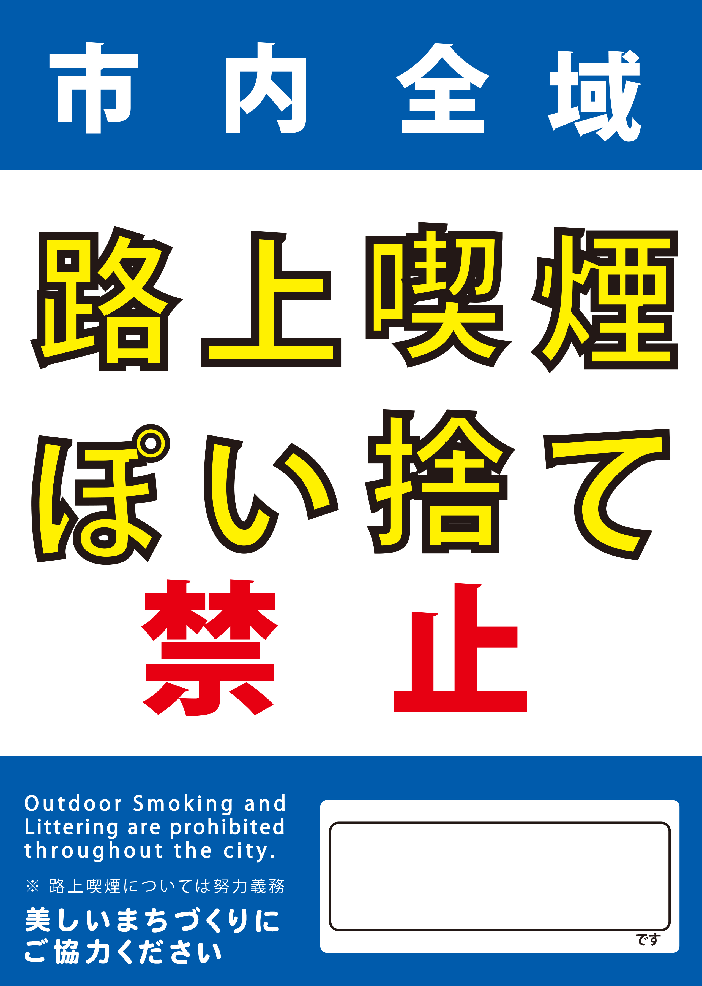

〇〇〇〇

設置者の名前

設置者の名前